БЮЛЛЕТЕНЬ ДОРАБОТОК В ИЮЛЕ 2014 ГОДА

АВЕРС-БУХГАЛТЕРИЯ 2011: МАТЕРИАЛЬНЫЙ УЧЕТ
- Появилась возможность при печати оборотный ведомостей по основным средствам с амортизацией выбирать период отображения амортизации: на начало периода или на конец.
1: Информация – 2: Учреждения – выбрать нужное учреждение (структурное подразделение) – F5 основные средства –
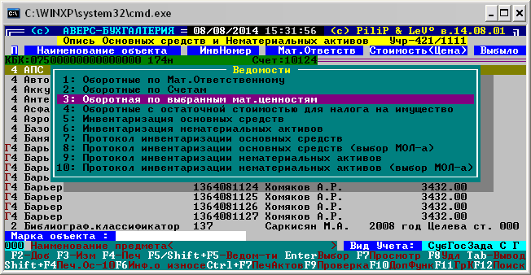
Данный вид выбора работает только для ведомостей, перечисленных в п.1- п.4
- строим необходимую ведомость по задаваемым параметрам – F5 – выбираем тип печати: «Оборотка: стоимость+амортизация»
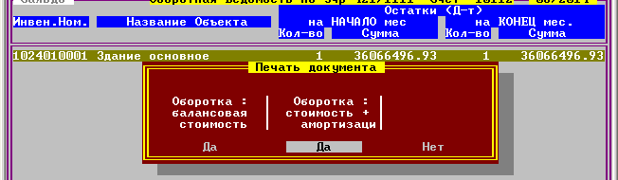
В появившемся диалоговом окне выбираем период отображения начисленной амортизации
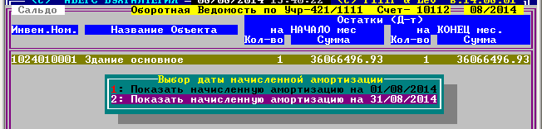

2. В оборотных ведомостях по учреждению убран поиск по первым символам и добавлен контекстный поиск.
1: Информация – 2: Учреждения – выбрать нужное учреждение (структурное подразделение) – F5 основные средства –
Данный вид выбора работает только для ведомостей, перечисленных в п.1- п.4
- строим необходимую ведомость по задаваемым параметрам – F12
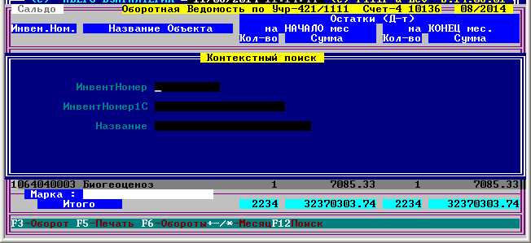
- При заведение документа «Приходная накладная» с типом «Доначисление» по основным средствам стоимостью до 3000 рублей в случае, если стоимость становиться больше 3000 рублей, автоматически присваивается инвентарный номер и проставляется «ручная» амортизация = 0,00. При удалении документа автоматически возвращается к исходному состоянию.

АВЕРС-БУХГАЛТЕРИЯ 2011: РОДИТЕЛЬСКАЯ ПЛАТА

- Появилась возможность распечатать списки СНИЛС по детям.
3: ОТЧЕТЫ – 2: Оборотная ведомость по расчетам с родителями - строим оборотку по всему учреждению или по одной выбранной группе – F10 Дополнительные операции – 8: Печать списка СНИЛС
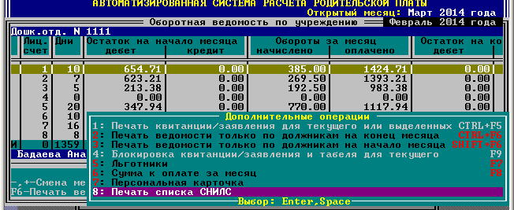

- Внесены изменения в расчет количества выплат в зависимости от наличия или нет размещенных табелей в квартального отчета «Отчет о расходах бюджета (местных бюджетов) по осуществлению выплаты компенсации части родительской платы за содержание ребенка в государственных муниципальных образовательных учреждениях, реализующих основную общеобразовательную программу дошкольного образования».
2: Операции – 2: Регистрация оплаты – Ctrl+ F 8 - 8: Субсидии –Е: Отчет о расходах 2009 (правила построение отчета подробно расписаны в описании обновлений за апрель 2014 года).

АВЕРС-БУХГАЛТЕРИЯ 2011: БАНКОВСКИЕ ДОКУМЕНТЫ

  - Доработана утвержденная печатная форма П-1 «Сведения о производстве и отгрузке товаров и услуг» через генератор отчетов.
*Более подробно правила построения формы описаны в инструкции «П-1 Порядок построения и сброса в Сводную отчетность Формы П-1» (Инструкция находится в папке DOC/Банковские документы или у руководителей отделов бухгалтерского учета).
Для печати документа используем клавишу F9
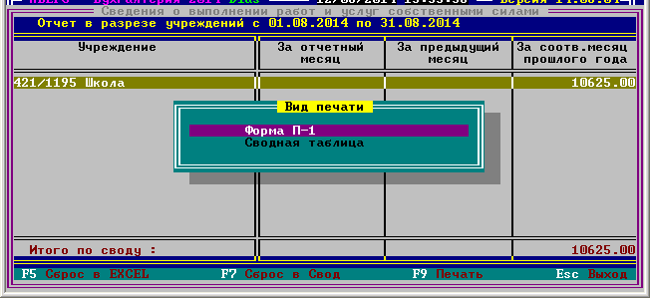

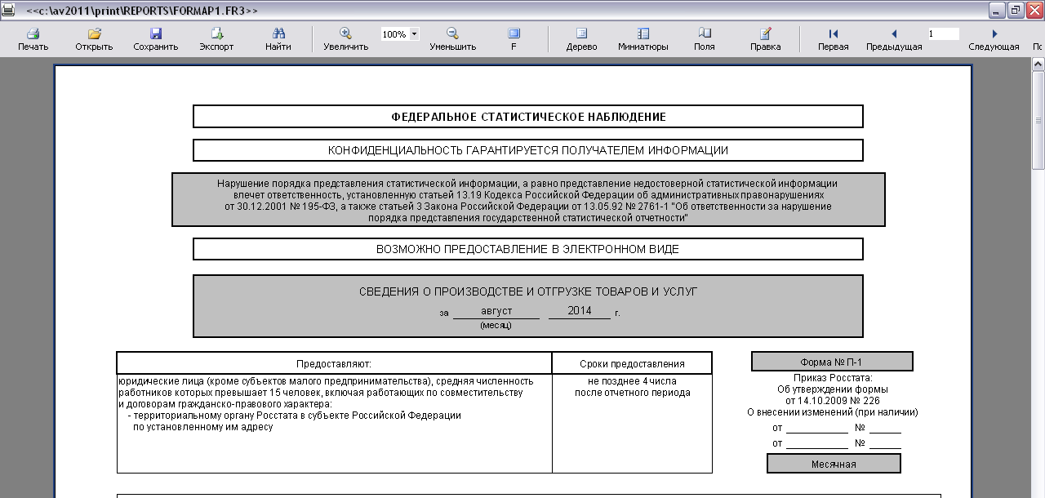

Если необходимо сбросить данные в Excel (F5), то перед сбросом обязательно убедитесь в том, что указан пусть для экспорта файлов:
4:Сервис – 2 Параметры – F5 Настройка путей (Архивация, резервное копирование, сброс) – укажите Путь для электронного сброса файлов в формате Excel
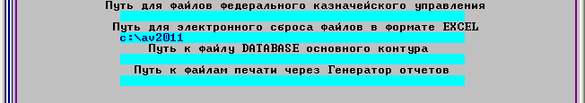

  - Доработана обработка суммы остатков на начало года по реорганизованным учреждениям при построении Плана ФХД по учреждениям в разрезе видов учета и КБКР.
3: Отчеты – 5: Месячная, квартальная, полугодовая и годовая отчетность – 2 Отчетность бюджетных учреждений - Плана ФХД по учреждениям в разрезе видов учета и КБКР.

3. Появилась проверка на удаление записи кода целевой субсидии
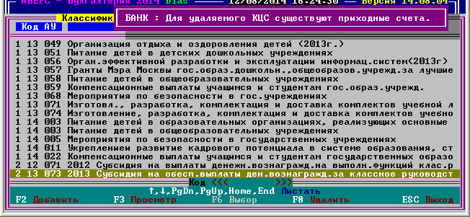

АВЕРС-БУХГАЛТЕРИЯ 2011: ЗАРАБОТНАЯ ПЛАТА

1. В связи с изменением с 01 июня 2014 года размера минимальной заработной платы по городу Москве (Соглашение о минимальной заработной плате в городе Москве на 2014 год между правительством Москвы, Московским объединением профсоюзов и Московским объединением работодателей от 11.12.2013 в ред. Решения МКТ по регулированию социально-трудовых отношений от 24.04.2014 № 77-704-1) реализовано автоматическое обновление эталонного справочника в середине года.

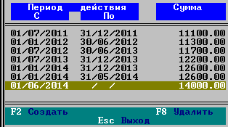

2. Доработан расчета отпуска и среднего заработка: подсчет коэффициента в не полностью отработанном расчетном месяце, если в нем были праздничные дни.

На рис. №1 рассмотрен пример на старом обновлении, когда человек берет отпуск в феврале, а в январе у него был административный отпуск, также в этом месяце есть праздничные дни. Программа помимо административных дней вычитала и праздничные.

Рис.1
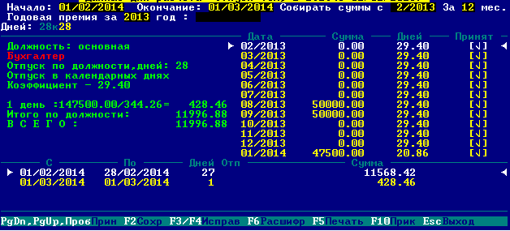

На рисунке №2 с новым обновлением были заведены одинаковые вводные. Теперь программа вычитает из коэффициента только административные дни, праздничные дни учтены.

Рис.2
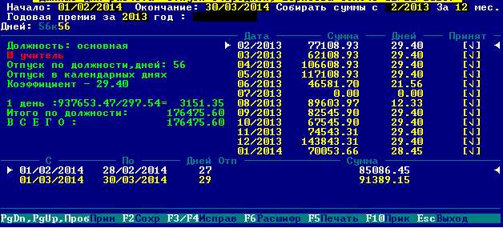

3. Исправлена ошибка при формировании отображения и проверки правильности суммы зарплаты: большими или маленькими буквами, а также разбивка зарплаты на оплачиваемые периоды.
В некоторых случаях программа в расшифровке начисленной заработной платы дробила период начисления заработной платы на произвольные отрезки времени, хотя изменений в нагрузке сотрудника за данный промежуток времени не было. Сам расчет заработной платы при этом был правильный.
Также иногда возникала ошибка, слово «ЗАРПЛАТА» писалось заглавными, что означало, что есть ошибки в начислении, а на самом деле заработная плата рассчитана правильно.

4. Доработана выгрузка индивидуальных сведений в ПУ5 для ПФ:

-отработка периодов действия договоров ГПХ.
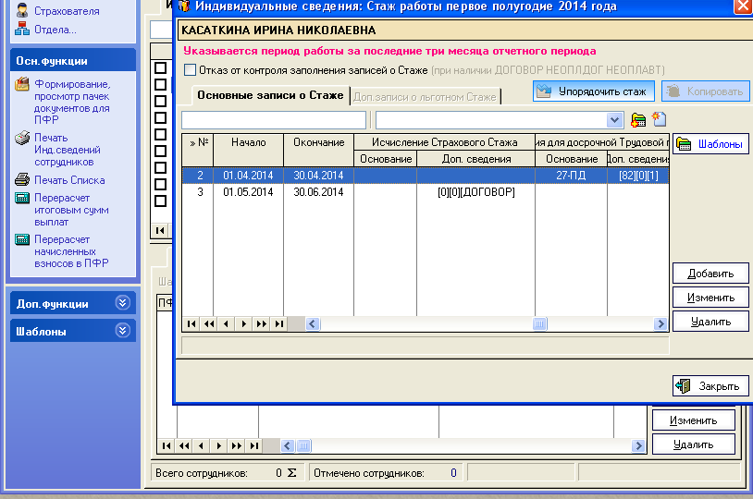

- заполнение 400-х строк нарастающим итогом
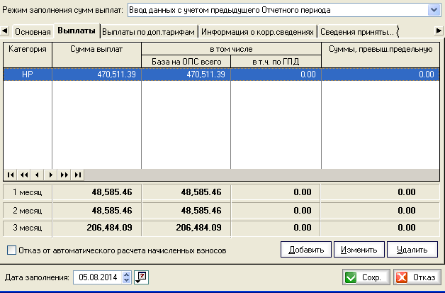

Обратите внимание, если у Вас сотрудник работает по договору, то в колонке «в т.ч. по ГПД» сумма начислений заполняется сдающим отчет вручную!!!

5. Доработано формирования стажа сотрудника для поименного списка и выгрузки ИС в ПФ: выделение периодов очередных отпусков.
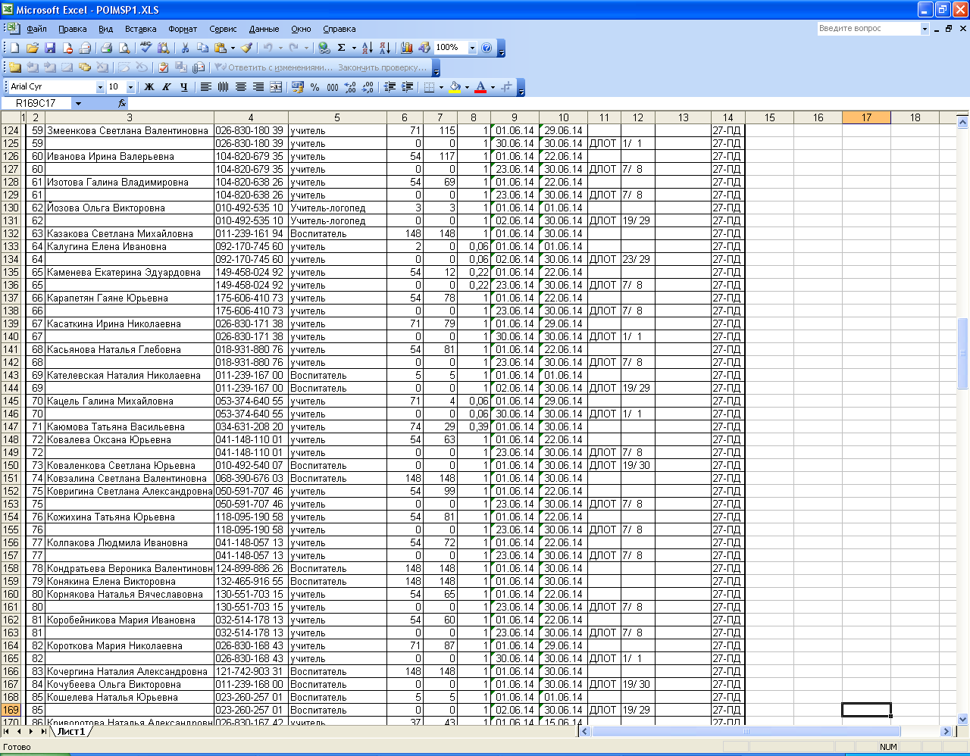

Теперь при формировании поименного списка сотрудников для ПФР, программа выделяет очередной отпуск, создавая отдельную строчку следующая ниже фамилии сотрудника с отметкой «ДЛОТ»

